УДК 911.3

НЕКОТОРЫЕ ТЕОРЕТИКО-МЕТОДОЛОГИЧЕСКИЕ АСПЕКТЫ
ИССЛЕДОВАНИЯ ПРОСТРАНСТВЕННОГО ВЗАИМОДЕЙСТВИЯ ОБЩЕСТВЕННО-ГЕОГРАФИЧЕСКИХ ОБЪЕКТОВ
Людмила Николаевна Немец, д. геогр. н., проф., Екатерина Юрьевна Сегида, к. геогр. н., ст. преп.
Константин Аркадьевич Немец, д. геогр. н., проф.,
Харьковский национальный университет имени В. Н. Каразина
(г. Харьков, Украина)

Статья посвящена теоретическим и методологическим вопросам исследования пространственного взаимодействия общественно-географических объектов. Приведены ключевые положения методики ИФВ-моделирования, пояснено значение ключевых постулатов. В качестве примера применения конкретной методики приведены результаты исследования миграционных процессов населения Харьковской области.

Введение. Задача пространственного анализа в общественной географии часто сводится к изучению пространственных или пространственно-временных ассоциаций (группировок) общественно-географических объектов. Это необходимо, например, в исследованиях пространственной структуры различных подсистем социогеосистем с целью ее оптимизации. Такой анализ необходим при организации систем общественно-географического мониторинга, в решении проблем оптимизации инфраструктурных характеристик региона, исследовании транспортно-логистических проблем, оптимизации пространственной структуры размещения отраслевых предприятий и учреждений, исследовании миграционных процессов и др. Для детального исследования пространственного аспекта общественно-географических и природных объектов необходима постановка специальных общественно-географических исследований. Идея выявления и отражения в пространственной ассоциации общественно-географических объектов некоторых аспектов их взаимодействия основывается на концепции зоны влияния общественно-географических объектов. Основные понятия этой концепции - «зона влияния» и «радиус зоны влияния» общественно-географического объекта впервые введены в работе Л. Немец с соавторами (2003) и развиты в работах Л. Немец и К. Немца (2006 и другие) [1].
Постановка целей исследования. Рассмотрим ключевые методологические принципы изучения пространственного взаимодействия общественно-географических объектов на основе концепции зоны влияния, в частности методику расчета интегральной функции влияния (ИФВ) и, в качестве примера, реализацию ее в исследовании городов и поселков Харьковской области (Украина) по показателям миграции населения.
Изложение основного материала. Для социально-географического объекта ключевым признаком, который определяет его взаимодействие с социальным окружением и другими объектами, является «радиус зоны влияния» – расстояние от него, когда он перестает интересовать потребителя как источник удовлетворения определенной социальной потребности [2]. Содержание этого понятия можно обобщить для всех не только социально-географических, но и общественно-географических объектов (которые включают элементы хозяйственных, производственных и природных систем) и определить его, как радиус зоны, в которой данный объект влияет на окружения и другие объекты. Более обобщенно под «зоной влияния общественно-географического объекта» понимаем зону, в пределах которой этот объект создает влияние на любую составляющую общественно-географического процесса. Зона влияния характеризуется радиусом влияния – расстоянием от общественно-географического объекта, на котором его влияние на окружение и другие объекты исчезает.
Взаимодействие общественно-географических объектов зависит от радиуса зоны влияния, что и определяется в качестве пространственной составляющей их взаимодействия как функцию пространственного взаиморасположения общественно-географических объектов [2]. Вторая составляющая – атрибутивная – определяет интенсивность взаимодействия и является функцией числовой величины параметра (мощности) объектов Z.
Рассмотрим построение поверхности взаимодействия общественно-географических объектов при наличии полного вектора исходных данных.
При определении радиуса зоны влияния общественно-географического объекта логично принять, что он должен быть пропорционален мощности объекта Z. Отсюда следует, что наименее мощный объект должен иметь наименьший радиус влияния R₀ (который можно назвать базовым), тогда радиус влияния всех других объектов можно определить как функцию базового (1). Из формулы видно, что менять радиус влияния общественно-географического объекта (и соответственно – степень генерализации поверхности взаимодействия) можно системно через R₀ или через соотношение радиусов, что и контролируется масштабным коэффициентом k. Очевидно, что интенсивность воздействия общественно-географического объекта в пределах его зоны влияния уменьшается от центра к периферии и чаще всего определяется, как обратная пропорция расстоянию в определенной степени [1, 2]. Предлагается использовать нелинейную инвариантную форму такой зависимости (2). С учетом зависимости параметр влияния общественно-географического объекта в зоне влияния определяется как произведение значения параметра и функции влияния объекта (9).
(1) | при L ≥ R Δ = 0;  при L < R (2) | p =Z*Δ (3)
где R_{i} – радиус влияния і – того объекта;  R₀ – базовый радиус влияния;  Z_{i} и Z_{min} – соответственно величина параметра і – того и базового объектов;  k – масштабный коэффициент. | где Δ – функция влияния объекта;  L – расстояние до центра зоны влияния объекта;  R – радиус влияния объекта;  n – показатель степени (произвольный). | где Z – коли-чественный пара-метр влияния объекта (в центре зоны влияния).

Для каждой точки исследуемой территории можно определить количественный параметр, который объективно отражает возможность пользователя получить определенную услугу. Обобщая приведенные рассуждения для всех типов общественно-географических объектов, приходим к выводу о возможности создания модели поля интегральной функции влияния (ИФВ), которая способна объективно отражать все особенности влияния и пространственного взаимодействия всех общественно-географических объектов, которые находятся в пределах исследуемой территории (4). Соответствующий ИФВ интегральный параметр воздействия может быть определен путем суммирования параметров воздействия взаимодействующих общественно-географических объектов (5, 6).
(4) | $P=\sum_{i=1}^{m}{p_{i}}$ (5)
где F – интегральная функция влияния в данной точке;  L_{i} и R_{i} – расстояние и радиус влияния і-того объекта;  n – показатель степени (произвольный);  m – количество объектов, имеющих влияние в данной точке. | с учетом средневзвешенной по значениям их функций влияния  $P=\frac{\sum_{i=1}^{m}{p_{i}*∆_{i}}}{\sum_{i=1}^{m}{p_{i}}}$ (6)
Таким образом, предметом пространственного анализа взаимодействия общественно-географических объектов являются поверхности ИФВ. При этом каждая из указанных поверхностей содержит собственную информацию, которая в совокупности более полно характеризует пространственный характер взаимодействия общественно-географических объектов.
Для примера расчета ИВФ и анализа пространственного взаимодействия объектов в качестве примера выбраны миграционные процессы населения Харьковской области (в качестве параметра Z выбран показатель сальдо миграции по районным центрам области в относительном (промилле) – рис. 1, и абсолютном (тыс. человек) – рис. 2 значениях).
Рис. 1. ИФВ-модель пространственного распределения сальдо миграции
в Харьковской области по относительным показателям, R₀ = 30 км
(рассчитано и построено авторами)
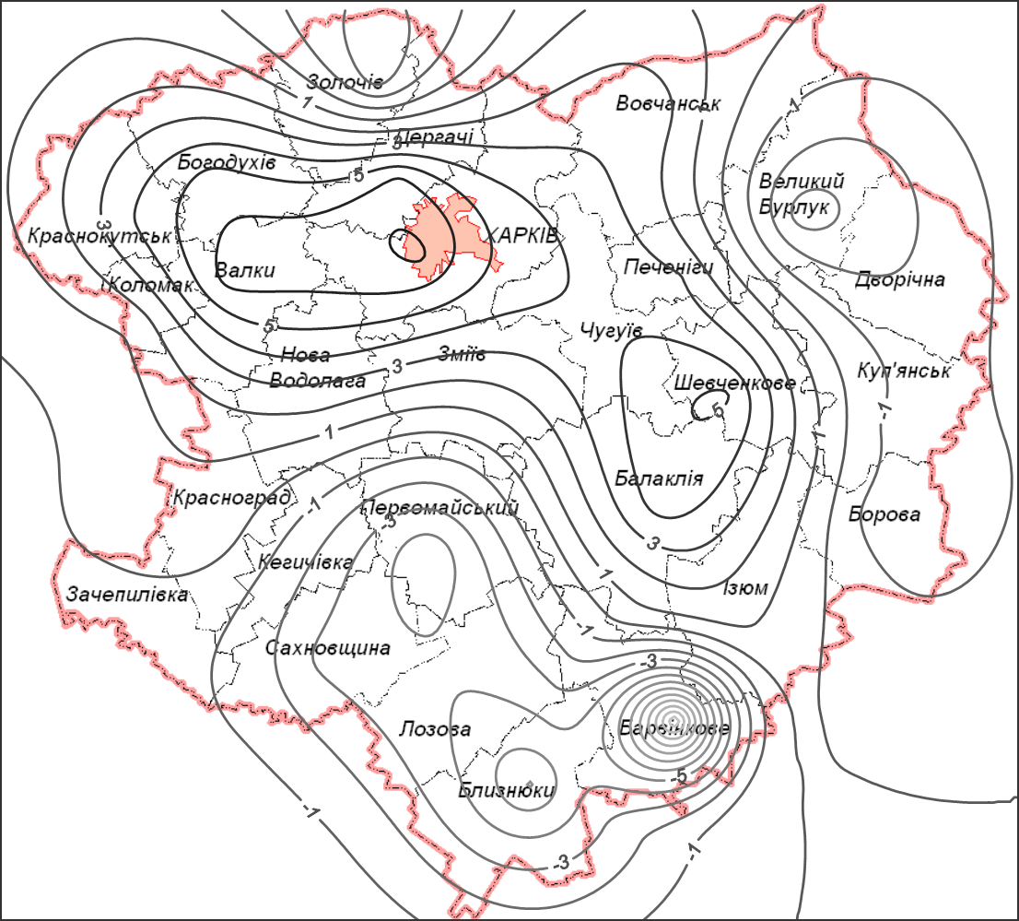
Рис. 2. ИФВ-модель пространственного распределения сальдо миграции
в Харьковской области по абсолютным показателям, R₀ = 30 км
(рассчитано и построено авторами)

Пространственное распределение общей миграции (рис. 1, 2) можно обобщить следующим образом:
1. Наибольшее влияние имеет г. Харьков как областной центр – центр притяжения потоков внешней и внутренней миграции, поэтому именно этот объект является центром крупнейшей и самой весомой ассоциации, в которую входят Харьковский, Дергачевский и север Змиевского района. Здесь наблюдается наибольшее значение показателя в центре – 2,0. Положительное сальдо, увеличение объемов, высокая эффективность миграции в течение всего периода говорят о росте роли г. Харькова как общественно-географического объекта (центра) в перераспределении населения и формировании центра миграционных потоков области;
2. Большее значение приобретает ассоциация Краснокутск-Богодухов- Валки (1,1-1,5), которая вместе с первой формирует значительную зону высокой миграционной активности области;
3. Ассоциация Печенеги-Шевченково-Балаклея-Чугуев (0,9-1,4), миграционную привлекательность которой можно объяснить близостью к областному центру и значительным экономическим развитием, наличием значительного количества рабочих мест в Балаклейском районе. К этой ассоциации с меньшими значениями показателей примыкает Изюм, Боровая, Купянск;
4. Ассоциация с центром Кегичевка-Красноград (0,9-1,2), вокруг которых формируется значительная ассоциация на юго-западе области;
5. На юге области наблюдаются наименьшие значения миграции. Некоторые положительные показатели отмечаются лишь в ассоциации Лозовая-Близнюки, что можно объяснить миграционной привлекательностью города Лозовая как крупного промышленного и особенно, транспортного центра [3] .
Приведенные модели построены по нормированным значениям, что позволило отразить не просто относительные показатели, а их соотношение со средними по области значениями. Для наглядного представления реального распределения показателей миграции населения по территории области построена картосхема, которая отражает распределение показателя общих миграционных процессов, что позволяет четко проследить территориальную дифференциацию миграции населения. Отмечается «положительный север» и «отрицательный юг» региона, что соответствует тенденциям современного социально-экономического развития районов, наличия комплекса проблем в периферийных южных районах и более стабильной экономической ситуации в центральных и северных районах Харьковской области.
Таким образом, пространственное распределение сальдо общей миграции позволяет сделать вывод , что наибольшее влияние имеет г. Харьков как областной центр и город с высоким уровнем культурного и в целом, общественно-экономического развития. Другие ассоциаций миграционных процессов формируются в основном, по направлениям основных транспортных магистралей с увеличением интенсивности в радиальном направлении от г. Харькова и образованной им ассоциации. Отметим, что модель воздействия соответствует системе расселения [4]. Особенности конкретных объектов зависят от их уровня развития, однако они осуществляют различное влияние по направлению и значению на конкретные составляющие социально-географического процесса.
Выводы. Результаты ИФВ-моделирования являются не только удобным способом отображения территориальной неоднородности какой-либо составляющей социально-географического процесса (например, миграционных процессов Харьковской области), но главное – позволяют определить объекты воздействия, что выгодно отличает его от других способов пространственных исследований. Модель ИФВ является эффективным и универсальным инструментом исследования пространственного распределения определенных процессов взаимодействия общественно-географических объектов.
Литература:
- Нємець К. А. Дослідження просторової взаємодії суспільно-географічних об’єктів / К. А. Нємець, Л. М. Нємець, О. К. Нємець // Часопис соціально-економічної географії: Міжрегіон. зб. наук. праць. – Харків: ХНУ ім. В. Н. Каразіна, 2009. – Вип. 6. – С. 20-31.
- Нємець К. А. Просторовий аналіз у суспільній географії: нові підходи, методи, моделі [наукова монографія] / К. А. Нємець, Л. М. Нємець. – Харків: Харківський національний університет імені В. Н. Каразіна, 2013. – 228 с.
- Нємець Л. М. Демографічний розвиток Харківського регіону: [наукова монографія] / Л. М. Нємець, К. Ю Сегіда, К. А. Нємець. – Х.: ХНУ імені В. Н. Каразіна, 2012. – 200 с.
- Сегіда К. Ю. Сучасні тенденції міграційних процесів в Харківській області / К. Ю. Сегіда, Л. В. Ключко, З. Б. Бойко // Часопис соціально-економічної географії: Міжрегіональний збірник наукових праць. – Харків: Харківський національний університет імені В.Н. Каразіна, 2011. – Вип. 11 (2). – с. 62 – 65 .

